Protocole de l’étude de terrain

Objectifs
L’étude de terrain de la forêt de Tsiazombazaha vise à :
- Cartographier des sources d’eau qui se trouvent dans la forêt ;
- Cartographier les principaux chemins d’accès à la forêt et situés à l’intérieur de la forêt ;
- Détailler la structure forestière de la forêt en termes d’espèces et de surface terrière ;
- Mesurer certaines variables écologiques forestières.

La méthodologie proposée s’appuie sur Armstrong et al. (2011), déjà reprise en partie par Romiguière (2025).

Dimensionnement
Recherche des sources : 1 + X
Chemins d’accès : 1 + 2
Inventaire forestier : 0 + 10 jours

Le nombre de placettes sera estimée à partir d’une mesure du coefficient de variation calculée avec les relevés de Romiguière (2025). On prend une erreur d’échantillonnage de 15 %, norme classique en gestion forestière pour un simple inventaire de connaissance sans production d’un plan d’aménagement avec exploitation.

Échantillonnage
Face au peu de temps permis par l’étude, le manque de moyen et l’accessibilité faible de la forêt (densité de tiges, temps d’approche élevé depuis les villages), l’option d’un échantillonnage systématique est écartée, de même que l’option d’un échantillonnage stratifié (chemins non-choisis).

Les placettes sont situées au hasard en cours de journée le long des chemins de ronde des patrouilleurs communautaires, qui ne sont pas encore cartographiées.

Romiguière (2025) a effectué 8 relevés dans la partie nord de la forêt. Avec deux relevés par jour, nous pouvons espérer 20 relevés supplémentaires, pour un total de 28 relevés forestiers.

Placettes
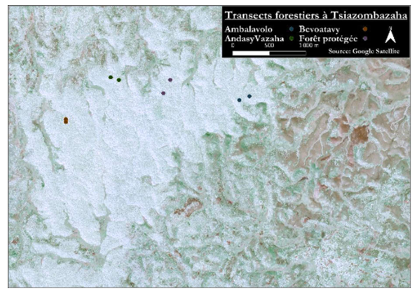Figure 1: Figure 1: Romiguière (2025) a réalisé huit (8) transects de 40 m2 dans Tsiazombazaha.

La placette est de forme circulaire avec un diamètre de 10 mètres, suivant (Armstrong) (figure 2). Nous ne suivons pas Romiguière (2025) qui a fait le choix à la place de réaliser une placette rectangulaire de 4x10 mètres afin de capter une plus grande diversité de micro-habitats et d’espèce. Les placettes carrés sont cependant plus difficiles à mettre en place et plus soumises à des biais de surestimation en bordure de placette (Thomas S. H. Paul, 2018) et nous cherchons à caractériser la structure forestière.
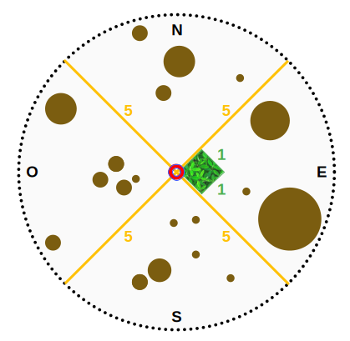Figure 2: Représentation schématique d'une placette.

Notons cependant que (Velasco-Bautista) montre que pour la suite de l’analyse, les différences entre placettes circulaires et carrés ne sont pas significatives et nous pouvons inclure les relevés de Romiguière (2025) à nos propres relevés.

Les courbes de saturation des espèces issues des huit (8) relevés de Romiguière (2025) indique un besoin d’inventorier au moins 1000 m².

Variables mesurées
Mesures de placette
Les fiches de relevés sont disponible en annexe X.
La liste complète du matériel est disponible en annexe X.

La placette est géolocalisé en son centre et nommée selon le code « P+X ».
Elle est photographiée. CODE P+X

Pente. La pente de la placette est mesurée en pourcentage avec un clinomètre.

Inventaire des arbres. Un inventaire des arbres de la placette est réalisé. Pour chaque de taille supérieur au diamètre de pré-comptage (circonférence de 15,5 centimètres), on relève au ruban métrique sa circonférence à hauteur de poitrine arrondie au centimètre le plus proche et son nom vernaculaire relevé par le polisn’ala.

Pour les arbres inférieurs au diamètre de pré-comptage, on relève le nom d’espèce et on les compte.

Pour chaque nom vernaculaire, on demande de préciser au polisn’ala s’il existe plusieurs formes de cette espèce, le cas échéant de préciser de quelle forme est l’arbre en face. On demande également les usages et les symboliques de cet arbre.

Le diamètre de précomptage est fixé à cinq (5) centimètres selon Armstrong (2011), contrairement à Romiguière (2025) qui le fixe à 2,5 centimètres. Inventaire de tous les arbres dans la placette >5 cm DBH: nom vernaculaire + DBH au ruban métrique / précision au CM Mesure au ruban métrique. Diamètre de précomptage de cinq centimètre équivaut à 15,71 centimètres de circonférence, Romiguière 2025 a choisi 8 centimètres. Seuil strict, si on mesure 15,6 on exclut. Seuil strict à 15,5 cm, avec un arrondi au centimètre le plus proche près des mesures.

Les arbres morts sur pied présents dans la placette sont également mesurés et notés à part dans le cadre de l’inventaire forestier.

Les recommandations classiques de mesure (Inventaire Forestier National, Guyane) s’appliquent pour les mesures et la prise en compte des arbres dans la placette.

Régénération. Un quadrat de 1x1 m est placé à proximité du centre de la placette, un de ses coins coïncide avec le centre de la placette. Dans ce quadrat, tous les individus sont relevés avec nom d’espèce et nombre.

Recouvrement de la canopée. La placette est divisée en quatre quadrants (N, S, E, O), l’opérateur se place au centre de la placette. Pour chaque cadrant, il estime le recouvrement de la canopée dans une tranche : 0-25, 25-50, 50-75, 75-100 %.

Nombre de strates. Le strates présentes sont relevées, sans mesure de la hauteur. Les quatre strates possibles sont : herbacée (0-2 m), sous-bois/arbustive (2-10 m), canopée inférieure (10-20 m), canopée supérieure (20 m).

Humus. L’humus selon la clé de Jabiol et al. (2016) est identifié.

Humidité du sol. Une poignée de terre en surface est prélevée au centre de la placette. On note qualitativement si la terre est sèche (s’effrite), humide (colle légèrement) ou saturée en eau (goutteuse ou boueuse).

Bois mort au sol. Tous les bois morts de plus de cinq centimètres sont relevés le long des deux bandes de 10 mètres servant à caractériser la placette (donc sur une distance totale de 20 mètres). Pour chaque bois est mesuré : le diamètre et le degré de décomposition au couteau selon l’échelle de Hunter (1 : frais ; 5 : très décomposé) (inspiré du PSDRF).

Fleurs ou fruits au sol. Informations sur la phénologie des espèces. Noter l’espèce, le type d’organe et l’abondance qualitative (unique, quelques, nombreux).

Flore épiphyte, mousses, lichens, lianes, champignons. Noter la présence. Nombre d’arbres affectés (0-2, 2-10, >10).

La hauteur de la canopée est relevée. NON MEME PAS CA SERT A R1 pour la comparaison
Plutot que la hauteur dominante, on analysera avec le DBH maximal, G, la diversité en essence et l’écologie des espèces / nombre de tiges jeunes pour cartographier la structure. Trop de biais au clisimètre. Armstrong 2008 mesure la hauteur de chaque arbre >5DBH. Armstrong mesure la hauteur Cependant, dans notre cas, l’utilisation d’un clisimètre ou une estimation visuelle pour l’estimation de la hauteur introduit un biais systématique plus fort que l’erreur des équations qui n’utilisent pas le volume. Pour l’estimation du volume. Citer les références qui montrent que ce n’est pas utile au vu du degré de précision que l’on a !

Mesures de parcours
Le pomisin’ala regarde lors des layons : observation directe (vue) et indices de présente de la faune (crottes, empreintes, nids, terriers, piste, vocalisation, termitière, fourmilières, etc) (White et Edwards, 2000).
Ce qui est noté : Nom de l’espèce (vernaculaire) / spécimen observé (corps, fécès, plume…) / nombre CODE A+X

Traces d’activités humaines : souches coupées, pièges… CODE H+X

Relever la présence de chablis lors du parcours -> forêt primarie 0,4 % de la surface chaque année (Gaquière, 2024). GPS sur les sentiers. CODE C+X. Les chablis ne sont comptés que le long des sentiers existants, ce qui peut sous-estimer leur abondance réelle. Dès qu’on aperçoit le chablis. Diamètre minimal >10 cm (?). Distance max 20-30 m pour estimation GPS fiable depuis le sentier.

Répartition des tâches
L’équipe de terrain est constitué de trois membres : un polisin’ala, un traducteur-interprète et un forestier. Le polisn’ala est une personne désignée par la communauté comme connaisseuse de la forêt et garantit l’identification vernaculaire des espèces végétale.
- Le forestier fait office de chef d’équipe et guide le cheminement. Il délimite les transects et réalise les mesures au dendromètre.
- Le polisn’ala réalise une identification vernaculaire des espèces botaniques et relève les traces de faune lors du cheminement.
- Le traducteur fait office de scribe afin de pouvoir écrire les noms malgaches.
Les arbres sont désignés un par un dans la placette. Le polisin’ala donne l’espèce tandis que le forestier effectue une mesure de la circonférence à un mètre trente.
Par manque de temps, de compétence, de moyens, de réalisation par soi-même et de pertinence de la démarche, aucun contrôle de l’inventaire n’est prévu.
Le traducteur saisira au bureau en autonomie les données des placettes sous Microsoft Excel. Un contrôle aléatoire de la saisie pour 5 % d es placettes sera réalisé en duo.
L’objectif est de réaliser au minimum six (6) placettes par jour après maîtrise du protocole, en considérant le temps d’approche assez long et la durée des jours se réduisant en hiver. Un objectif d’environ 100 placette est fixé et une limite stricte de trente journée de terrain (un mois et demi) est imposée pour les relevés écologiques.
Recherche en particulier de « ii) restaurer les habitats naturels d'espèces endémiques en voie de disparition telle que le caméléon du Mulanje (Nadzikambia mlanjensis) et les lémuriens à Madagascar : l’aye-aye (Daubentonia madagascariensis), le lémur à crinière noire et blanche (Varecia variegata) et le grand hapalémur (Prolemur simus), les deux premiers figurant sur la liste des 25 primates les plus menacés au monde en raison de la perte de leur habitat et de la chasse. » (Inter Aide, 2025)
« Le suivi de la biodiversité par WeForest se base sur la méthodologie The Global Biodiversity Standard avec laquelle une première collecte de données a été réalisée en 2024 dans la zone de projet (incluant oiseaux et insectes) mais n'est pas encore finalisée. Les résultats seront communiqués une fois l'analyse terminée. Toutefois, étant donné la complexité de ces mesures, il n’est pas prévu de réaliser de nouvelles études sur la biodiversité des oiseaux et des insectes pendant la durée du projet ; seules les données sur la flore seront collectées et analysées. »

Identification botanique
Un référencement taxonomique des noms vernaculaires afin d'associer chaque espèce à son nom binominal unique via (i) Schatz (2001), (ii) Rodriguèze (2025), (iii) PlantNet, (iv) Tropicos Madagascar (v) iNaturalist. Lorsque l’identification à l’espèce n’est pas possible, l’observation sera classée au genre ou à la famille.
Ce référencement permet de relier les espèces observées à des statuts de conservation et de vulnérabilité, ainsi que de déterminer les espèces pionnières et dryades pour connaître l’état de la succession écologique de la forêt, mais aussi d’identifier la présence d’espèces pouvant participer à la restauration passive (RNA) ou active (plantation / enrichissement) (Conservation International, 2011) (Razanaka et al., 2019) dans le cadre des recommandations de gestion.
[diagramme alluvial des relations noms gasy / nom binominal ou famille botanique]

Traitement des données écologiques
Le saisie des données se fait avec le logiciel LibreOffice Calc. Une vérification de la saisie sera effectuée sur 10 % des placettes, arrondie au supérieure. Les données ont ensuite été nettoyées et formatées.

Le traitement des données et la production des graphiques a été effectuée avec le langage R sous l’environnement de développement RStudio. Les packages R utilisés sont les suivants : ggplot2, snakecase, dplyr, knitr…

Les indices écologiques et dendrométriques calculés sont les suivants (METTRE LES FORMULES sous LaTeX) :
- IVI
- Richesse spécifique ;
- Diversité de Shannon (Shannon & Weaver, 1949) ;
- Équitabilité de Pielou (Pielou, 1966) ;
- Densité de tiges (N/ha) ;
- Surface terrière (m2/ha) ;
- Volume (m3/ha) (Chave et al., 2014) :avec rho compris entre 0,65 et 0,72 sous les tropiques (?). Il exsite plusieurs modèles sans hauteur dans leur papier, regarder le 4 ou 6 par ex !

Densités trouvées dans Global Wood Density Database, sinon moyenne au genre, sinon 0,6+-0,1 pour les FTH ou autre mesure trouvée dans un article scientifique (0,65 ou 0,72?). La densité fait 3 % de l’erreur tandis que la hauteur 100 % dans les modèles d’AGB. Utiliser l’IA pour chercher les densités des bois (famille ou genre au minimum !)

- Structure diamétrique (N/ha/CD ; m2/ha/CD) ;
- Densité de la régénération (N/ha).

Séparation des arbres en classe de diamètre selon Newberry et al. (30).
Cette liste n’est pas définitive ni exhaustive.
Une comparaison des placettes sera effectuée par des tests statistiques (test de Student, matrice de corrélation, ANOVA, etc). Pour comparaison avec la stratification issue des imageries satellites, une classification non-supervisée, soit par la méthode des k-moyennes, soit par classification ascendante hiérarchique (CAH), sera effectuée, suivie sous QGIS d’une transformation des points en polygones de Voronoï.

Petits calculs de CV et de taux de sondage sur l’inventaire total :

Traitement des autres variables
- Bois mort estimer le stock à l’hectare à partir du linéaire (se référer au protocole PSDRF par ex ?)

Estimation des erreurs
Armstrong 2008 présente des mesures de hauteur des arbres au centimètre près, et des mesures de diamètre des arbres au décimillimètre près, sans ne présenter aucune erreur de mesure. Nous nous permettons de douter de la fiabilité des mesures présentées et préférons ne pas mesurer la hauteur en l’absence d’outil fiable et de ne mesurer le diamètre qu’au centimètre près.

Loi de propagation des incertitudes
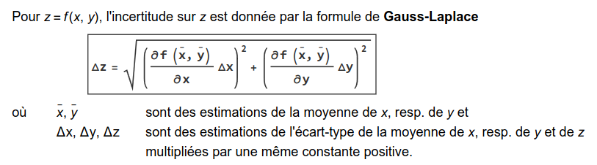
Erreur systématique
- Biais de l’instrument
- Biais du techniciens-
- Méthode de mesure
Erreur aléatoire
- Variabilités entre répétitions d’une même mesurent (diam de 10 arbres, 3 fois chacun)
- Erreurs de lecture ou d’enregistrement (résolution de l’instrument)
Erreur due à l’environnement
- Végétation dense (facteurs de correction d’études antérieures)
- Condition météo (mesure dans des conditions contrôlées + noter paramètres environnementaux)
- Variations saisonnières

Placette de calibration pour la mesure au dixième de centimètre afin d’affecter un facteur de correction.

Une équation locale mal calibrée (échantillon insuffisant ou biais de mesure) sera moins précise que les équations pantropicales de Chave et al. (2014) sans hauteur, déjà optimisées pour les forêts tropicale + pas le temps de mesurer 10 arbres par placette.

La mesure de la hauteur avec incertitude dégarde la précision de l’estimation de la biomasse aérienne.

Bruit (bruit > signal)
Annexe X : Liste du matériel emmené lors de l’étude de terrain

Matériel de mesure
- Deux rubans métriques de 15 mètres (BALIN) pour la mise en place de la placette circulaire
- Un clisimètre (SUUNTO 16220004) pour la mesure de pente
- Un GPS (GARMIN eTrex® SE)
- Une bombe de peinture orange
- Une paire de jumelles 8x25 pour observer les feuilles en hauteur
- Un compteur

Matériel de saisie
- Des fiches de terrain (deux fois trop) & nombreux crayon gris / Calepin
- Un support pour écrire
- Plusieurs crayons gris et un taille-crayon
- Une pochette plastique pour ranger les feuilles de relevés (2 ? fait / pas fait)
- Une copie du protocole sous feuilles plastiques

Matériel de prélèvement
- Paire de ciseaux pour prélever les échantillons
- Deux portfolios pour conserver les échantillons en attendant l’identification

Un ruban métrique de 30 mètres JD-301 (Jian Da / Juanchi)
Un ruban de mesure...

https://plantnet.org/
https://legacy.tropicos.org/Project/Madagascar
https://www.inaturalist.org/
https://www.libreoffice.org/
https://www.r-project.org/
https://posit.co/downloads/

